
Evaluación Parcial N° 3
Configuración avanzada de instancia EC2
Estudiante
Sigla | Nombre Asignatura | Tiempo Asignado | % Ponderación
DSY1101 | Introducción al Cloud Computing | 160 minutos/ 4 horas pedagógicas | 35 %

1. Situación evaluativa

X | Ejecución práctica

Subdirección de Diseño Instruccional
Entrega de encargo

Presentación

Subdirección de Evaluación de Resultados de Aprendizaje
₂₀₂₄ 1

2. Instrucciones generales para el/la estudiante
▪ Descripción general de la evaluación:
Esta tercera evaluación tiene como objetivo que los y las estudiantes demuestren los aprendizajes adquiridos en la Experiencia 2. Consiste en una ejecución práctica con la entrega de un producto final (encargo). Los y las estudiantes deberán desarrollar la continuación del caso de negocio presentado en la Experiencia 1. En esta ocasión, deberán utilizar comandos de Linux para automatizar tareas y administrar componentes del sistema operativo. Es fundamental que en la entrega se evidencie cada parte del proceso desarrollado, demostrando el manejo de los comandos y la aplicación de los conocimientos adquiridos.

▪ El propósito de esta evaluación es evaluar los siguientes Indicadores de Logro:
o IL 2.1 Implementa tareas básicas (ls, cd, mkdir, etc) con comandos simples en un sistema Linux para la navegación con rutas relativas y absolutas en el sistema de archivos.
o IL 2.2 Ejecuta comandos avanzados de Linux para trabajar con la máquina virtual en la nube para configurar el sistema operativo de acuerdo a las necesidades del negocio.
o IL 2.3 Propone soluciones de implementación en la nube considerando recursos como: servidores virtuales, almacenamiento y servicios de red, con base en la problemática de la industria.

Esta evaluación consiste en una ejecución práctica en clase, con la entrega de un informe que cumpla con los requerimientos solicitados y tienen un 35% de ponderación sobre la nota final de las evaluaciones.

Tiempo asignado para esta evaluación es de 160 minutos (4 bloques de clases) y se realiza de manera individual en el Laboratorio de Computación con conexión a internet.
Subdirección de Diseño Instruccional
Subdirección de Evaluación de Resultados de Aprendizaje
₂₀₂₄ 2

Instrucciones Específicas
Continuará trabajando con el caso asignado en la experiencia 1, y deberá seguir paso a paso lo solicitado.
Tareas por desarrollar y documentar:
1.- Conectividad y acceso a la instancia
Establecer una conexión vía putty a la instancia disponible, recuerde que esta fue creada en su primera entrega con el nombre Server Linux. ∙ Describa brevemente las acciones realizadas para establecer la comunicación y evidencie con una o dos imágenes la conexión vía putty al servidor solicitado. Pegar las imágenes en el recuadro entregado.
- Primeramente copiamos la DNS publica y la pegamos en el host name de PuTTy SSH Client: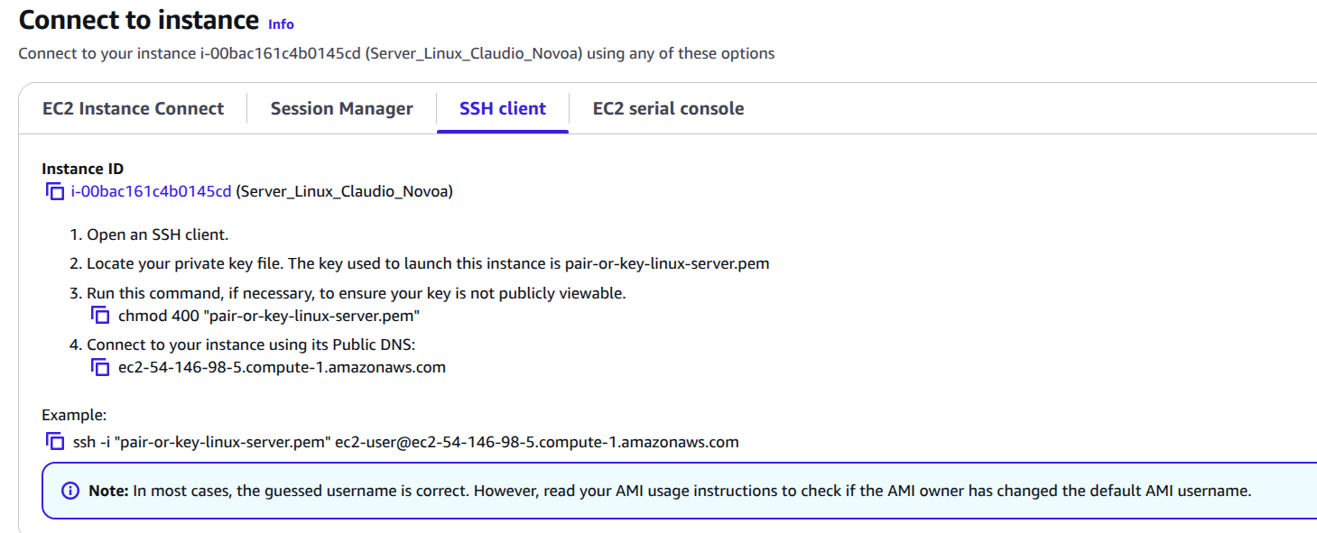
- 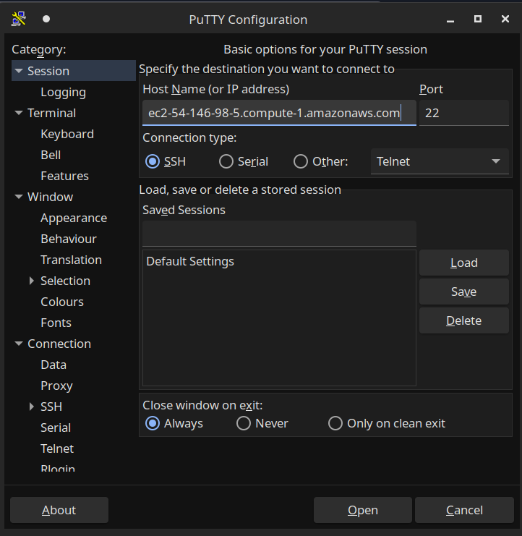
- En la pestaña Auth/credentials proporcionamos el par de llaves: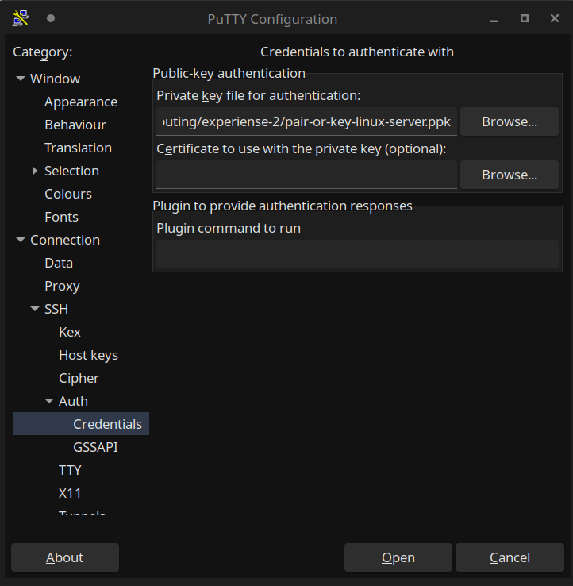
- Aceptamos y proporcionamos el user: ec2-user.

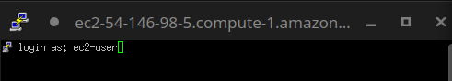

∙ Ya conectados en nuestro servidor es de suma importancia modificar la contraseña del usuario root. Describa brevemente las acciones realizadas para llevar a cabo esta tarea. Cómo evidencia se requiere visualizar el contenido del archivo shadow que se encuentra dentro del directorio /etc
- Primero usamos sudo su para que se nos otorgue permisos de administrador:
- Luego utilizamos el comando passwd root para modificar la contraseña del root.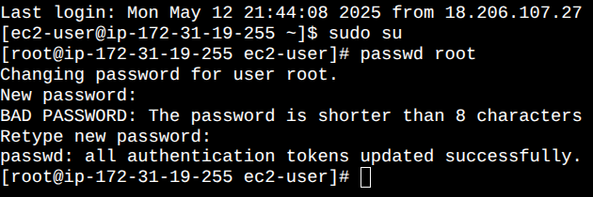

- Luego usamos el comando nano /etc/shadow para visualizar el contenido del archivo.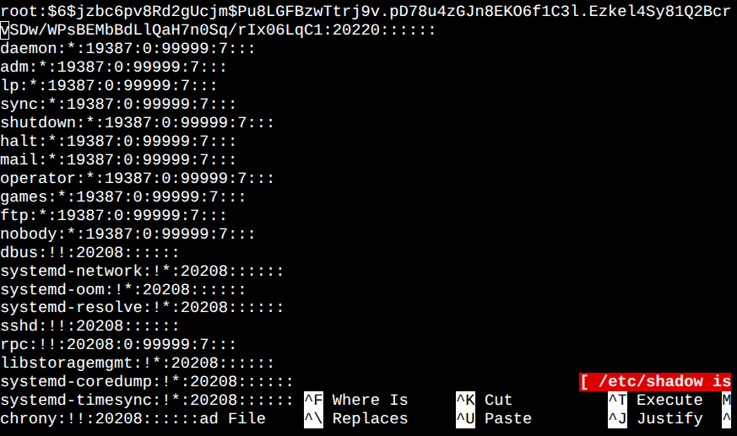

Subdirección de Diseño Instruccional
Subdirección de Evaluación de Resultados de Aprendizaje
₂₀₂₄ 3
∙ Ahora debe crear su usuario, para ello:

Con la contraseña del administrador en nuestro poder, nos solicitan crear el usuario ADM_PTICKET, el cual debe tener como contraseña Duoc2025. Evidencie el resultado de su proceso, consultando el archivo passwd ubicado dentro del directorio /etc Considere utilizar le editor nano para verificar el contenido del archivo.
Describa brevemente el proceso realizado y como evidencia obtener una captura del archivo consultado.
- Primero, como usuario root creamos el usuario ADM_PTICKET.
- Luego cambiamos la su contraseña con passwd ADM_PTICKET.

.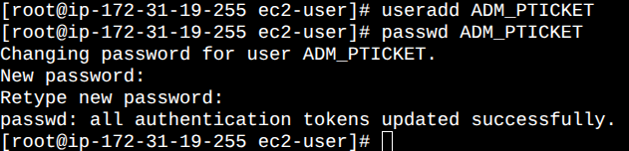

Luego escribimos el comando nano /etc/passwd para visualizar la contraseña del usuario.Luego escribimos el comando nano /etc/passwd para visualizar la contraseña del usuario..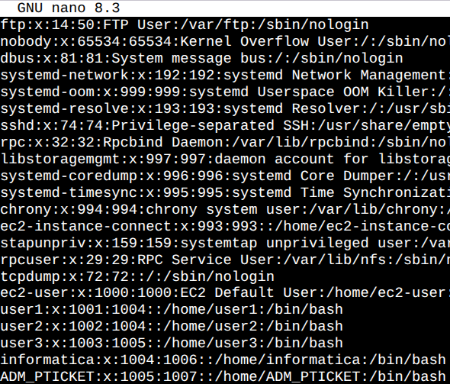

2.- Manipulación de directorios y archivos
A continuación, deberá iniciar la creación de la estructura de directorios y archivos para llevar a cabo las tareas encomendadas. Para esto deberá resolver los siguientes requerimientos.
∙ En el directorio /home deberá crear un directorio con su nombre y apellido (Nombre_Apellido), mantenga la misma estructura, respetando mayúscula y símbolos. En su interior deberá contener dos subdirectorios Linux – Windows
Evidencie el resultado de las acciones requeridas con una captura del proceso realizado
- Creamos la carpeta Claudio_Novoa
- Ingresamos en ella y creamos los directorios Linux y Windows
- Listamos el contenido de Claudio_Novoa con ls
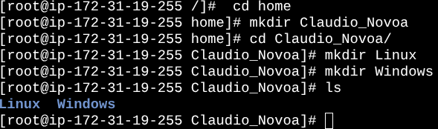

Subdirección de Diseño Instruccional
Subdirección de Evaluación de Resultados de Aprendizaje
₂₀₂₄ 4

∙ Importante: El directorio con su nombre y los subdirectorios, deben tener como propietario al usuario ADM_PTICKET Evidencie el resultado de las acciones requeridas con una captura del proceso realizado.
- En el directorio home escribimos chown ADM_PTICKET Claudio_Novoa para cambiar el propietario del directorio.

- Listamos el contenido del directorio con ll para visualizar los permisos y propietarios.

✔ A continuación, dentro del directorio (/) raíz, deberá crear el directorio según su caso y en su interior los siguientes archivos con los permisos requeridos.
✔ NombreApellido_Linux.txt con permisos RWX R – – R – X Ejemplo: JuanPerez_Linux.txt
✔ NombreApellido _Windows.txt con permisos RWX – – – – – X
Utilizar el editor nano para la creación de los archivos y en el interior de cada archivo digite el costo aproximado de las instancias creadas en la primera evaluación. Describa brevemente el proceso realizado y evidencie con una captura la aplicación de los permisos requeridos y además una captura de unos de los archivos utilizando el comando cat
- Primero nos ubicamos en el directorio raíz y creamos la carpeta segun_su_caso.
- Con el comando nano creamos los archivos y agregamos los valores.
- Una vez creado le otorgamos permisos con chmod, y para generar el permiso solicitado agregamos 745 al archivo Linux y 701 al archivo Windows.
- Listamos con ll.

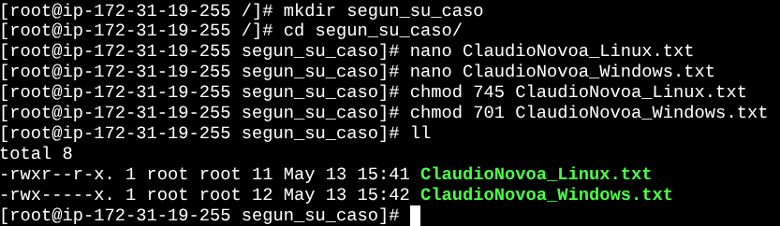

Linux
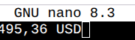
Windows
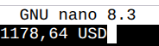

- Utilizamos el comando cat para leer el contenido de los archivos:

Subdirección de Diseño Instruccional
Subdirección de Evaluación de Resultados de Aprendizaje
₂₀₂₄ 5

3.- Actualización de servicios del sistema operativo y automatización de tareas.
En esta etapa de la administración se requiere de la actualización de componentes del sistema operativo y posteriormente llevar a cabo la programación automática de tareas. Para esto debe realizar las siguientes acciones.
∙ Instalar el componente cronie en su instancia de Server_Linux. Describa brevemente lo realizado y evidencia con dos capturas el proceso realizado en donde evidencie la puesta en marcha del servicio

- Utilizamos el comando yum install cronie -y para instalar cronie en el sistema(ya lo tenia instalado):
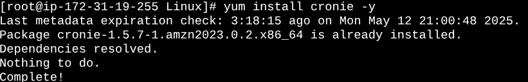

- Utilizamos el comando systemctl status crond para que imprima el status de cronie:
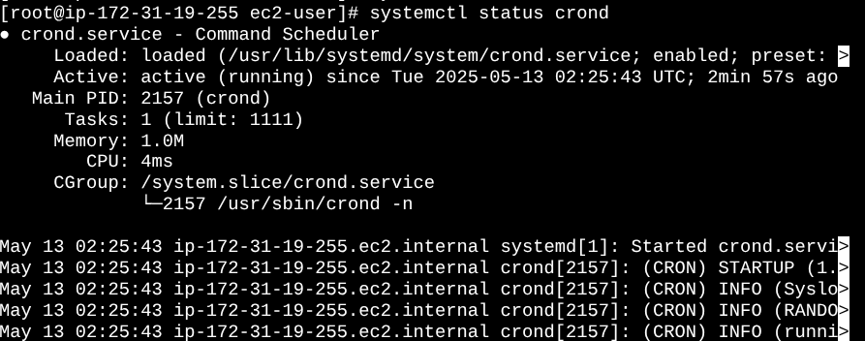

∙ Posterior a la configuración, deberá realizar las siguientes tareas programadas. Describa brevemente el proceso realizado y luego evidencie el contenido del archivo creado con las tareas requeridas.
✔ Mover Nombreapellido_Linux.txt al directorio /home/Nombre_Apellido/Linux
La acción se debe realizar todos los días martes a las 23:55
✔ Copiar Nombreapellido_Windows.txt al directorio /home/Nombre_Apellido/Windows
La acción se debe realizar todos los días domingo a las 11:13
✔ Eliminar Nombreapellido_Windows.txt del directorio /Nombrecaso
La acción se debe realizar todos los días a las 00:01
- Creamos los archivos .sh a ejecutar: mover.sh, copiar.sh y remover.sh. Todos alojados en el directorio /segun_el_caso/cronie/.

- Otorgamos los permisos a cada .sh para ser ejecutados:
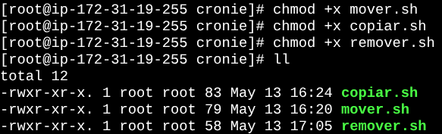

- Luego programamos la ejecución de cada uno con crontab -e:

Subdirección de Diseño Instruccional
Subdirección de Evaluación de Resultados de Aprendizaje
₂₀₂₄ 6

4.- Requisito especial, agregar un nuevo disco a su instancia AWS
Considerando el incremento de datos en la plataforma, se ha solicitado crear un nuevo disco “volumen” utilizando el servicio de AWS EBS “Elastic Block Store”. La capacidad de disco es de 10 GB y debe ser montado en su instancia Server_Linux_Nombre_Apellido Describa los pasos realizados para llevar a cabo la actividad. Como captura se requiere la creación de la nueva unidad de disco en la plataforma de AWS y una captura del disco montado en el servidor en donde ha desarrollado la actividad.
- Primero configuramos el volumen EBS:
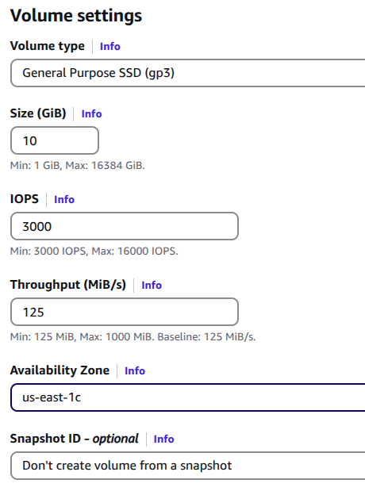

- Luego en la consola escribimos el comando lsblk para comprobar si se ha asociado:
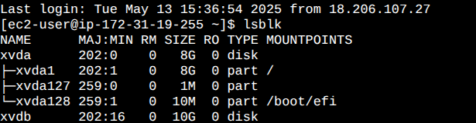

- Luego le damos formato al volumen con mkfs.ext4, creamos un directorio para montar nuestra unidad y con el comando mount montamos la unidad. Finalmente comprobamos la conexión con el comando df -H:
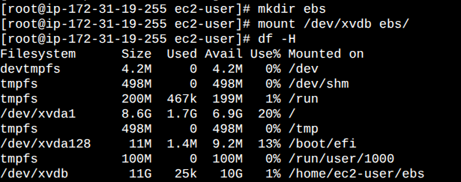

▪ Aspectos Formales

o El producto a entregar después de la ejecución práctica debe:
- Respetar las instrucciones y evidencias solicitadas.
- Mantener el orden cronológico de la solicitud.
- Debe ser subido al espacio asignado por el/la docente en formato PDF.
- El título del documento debe tener su nombre, apellido y sección, ejemplo: Juan_Pérez_001D.pdf
- Los trabajos entregados fuera del plazo serán calificados con nota 1.0
▪ Consideraciones:
La documentación trabajada en esta evaluación debe ser mejorada y ajustada según la retroalimentación docente, ya que será parte de la Evaluación Final Transversal de la asignatura.

Subdirección de Diseño Instruccional
Subdirección de Evaluación de Resultados de Aprendizaje
₂₀₂₄ 7
4.Pauta de Evaluación
Tipo de Pauta: Rúbrica



Categoría % logro Descripción niveles de logro
Muy buen desempeño | 100% | Demuestra un desempeño destacado, evidenciando el logro de todos los aspectos evaluados en el indicador.
Buen desempeño | 80% | Demuestra un alto desempeño del indicador, presentando pequeñas omisiones, dificultades y/o errores.
Desempeño aceptable | 60% | Demuestra un desempeño competente, evidenciando el logro de los elementos básicos del indicador, pero con omisiones, dificultades o errores.
Desempeño incipiente | 30% | Presenta importantes omisiones, dificultades o errores en el desempeño, que no permiten evidenciar los elementos básicos del logro del indicador, por lo que no puede ser considerado competente.
Desempeño no logrado | 0% | Presenta ausencia o incorrecto desempeño.

Indicador de  Evaluación | Categorías de Respuesta
 | Muy buen desempeño 100% | Buen desempeño  80% | Desempeño aceptable 60% | Desempeño incipiente 30% | Desempeño no  logrado  0% | Ponderación Indicador de Evaluación
IE2.1.1. Describe las acciones realizadas para establecer la comunicación con la instancia de AWS Linux, evidenciando con imágenes claras la conexión vía putty al servidor solicitado | Describe brevemente las acciones realizadas para establecer la comunicación con la instancia de AWS Linux, evidenciando con imágenes claras la conexión vía putty al servidor solicitado. | Describe con leves omisiones las acciones realizadas para establecer la comunicación con la instancia de AWS Linux, evidenciando con imágenes claras la conexión vía putty al servidor solicitado. | Describe con leves omisiones y algunas discordancias las acciones realizadas para establecer la comunicación con la instancia de AWS Linux, evidenciando con imágenes claras la conexión vía putty al servidor solicitado. | Describe con variados errores y discordancias las acciones realizadas para establecer la comunicación con la instancia de AWS Linux, evidenciando con imágenes claras y/o poco claras la conexión vía putty al servidor solicitado. | No describe brevemente las acciones realizadas para establecer la comunicación con la instancia de AWS Linux y no evidencia con imágenes la conexión vía putty al servidor solicitado. | 10%

Subdirección de Diseño Instruccional
Subdirección de Evaluación de Resultados de Aprendizaje
₂₀₂₄ 8

IE2.1.2. Describe las acciones para el cambio de contraseña y adjunta una imagen del fichero shadow que demuestre el cambio solicitado | Describe brevemente las acciones para el cambio de contraseña y adjunta una imagen del fichero shadow que demuestre el cambio solicitado. | Describe con leves omisiones las acciones para el cambio de contraseña, adjunta una imagen del fichero shadow que demuestre el cambio solicitado. | Describe con leves omisiones y algunas discordancias las acciones para el cambio de contraseña, adjunta una imagen del fichero shadow que demuestre el cambio solicitado. | Describe con variados errores y discordancias las acciones para el cambio de contraseña, adjunta una imagen clara y/o poco clara del fichero shadow que demuestre el cambio solicitado. | No describe las acciones para el cambio de contraseña y no adjunta una imagen del fichero shadow que demuestre el cambio solicitado. | 10%
IE2.1.3 Crea el usuario solicitado dentro de la instancia de AWS Linux. | Crea el usuario solicitado dentro de la instancia de AWS Linux, asignando el nombre y la contraseña requeridos,  evidenciando a través de una imagen clara la consulta al archivo passwd utilizando un editor de texto que demuestre al usuario creado | Crea el usuario solicitado, sin cumplir o evidenciar 1 de los 3 aspectos solicitados (nombre y/o contraseña requeridos, evidencia a través de imagen clara, utilización de editor de texto). | Crea el usuario solicitado, sin cumplir o evidenciar 2 de los 3 aspectos solicitados (nombre y/o contraseña requeridos, evidencia a través de imagen clara, utilización de editor de texto). | Crea un usuario solicitado, sin cumplir o evidenciar NINGUNO de los 3 aspectos solicitados (nombre y/o contraseña  requeridos, evidencia a través de imagen clara, utilización de editor de texto). | No crea un usuario dentro de la instancia de AWS Linux | 15%
IE2.2.1.Crea  directorios y subdirectorios de acuerdo con las instrucciones dadas. | Crea dentro del directorio /home el subdirectorio solicitado, agregando dos subdirectorios más dentro de él, respetando la nomenclatura solicitada, evidenciando de manera clara a través de pantallazos la acción realizada | Crea dentro del directorio /home el subdirectorio  solicitado, agregando dos subdirectorios más dentro de él, sin respetar la nomenclatura  solicitada, evidenciando de manera clara a través de pantallazos la acción realizada. | Crea dentro del directorio /home el subdirectorio  solicitado, sin agregar dos subdirectorios más dentro de él, respetando la nomenclatura  solicitada,  evidenciando de manera clara a través de pantallazos la acción realizada. | Crea dentro del directorio /home el subdirectorio  solicitado, sin agregar dos subdirectorios más dentro de él, sin respetar la nomenclatura  solicitada,  evidenciando de manera a través de pantallazos la acción realizada. | No crea dentro del directorio /home el subdirectorio  solicitado. | 10%
IE2.2.2. Configura propietario y | Asigna como propietario del directorio creado en | Asigna como propietario del | Asigna de manera errónea al propietario | Asigna de manera errónea al propietario | No realiza las acciones solicitadas | 10%

Subdirección de Diseño Instruccional
Subdirección de Evaluación de Resultados de Aprendizaje
₂₀₂₄ 9

permisos de ficheros y directorios | /home y sus subdirectorios al usuario creado anteriormente y crea un directorio con los dos ficheros solicitados asignando los permisos  correspondientes a cada uno de ellos, demostrando un correcto procedimiento de configuración | directorio creado en /home y sus subdirectorios al usuario creado anteriormente y crea un directorio con los dos ficheros solicitados asignando los permisos correspondientes a cada uno de ellos, pero las imágenes no demostrando de forma ordenada el procedimiento de configuración. | del directorio creado en /home y sus subdirectorios no siendo el usuario creado anteriormente, pero si crea un directorio con los dos ficheros solicitados asignando los permisos correspondientes a cada uno de ellos, demostrando un correcto procedimiento de configuración | del directorio creado en /home y sus subdirectorios no siendo el usuario creado  anteriormente, y crea un directorio sin los dos ficheros solicitados y sin asignar los permisos correspondientes, no demuestra un correcto  procedimiento de configuración | en relación con propietario y permisos de usuario
IE2.2.3. Realiza la instalación de una aplicación en Linux. | Realiza la instalación en Linux de la aplicación solicitada, demostrando un correcto procedimiento de configuración. | Realiza la instalación en Linux de la aplicación solicitada, pero la evidencia no de forma ordenada y a cabalidad un correcto procedimiento de configuración | Realiza la instalación en Linux de una aplicación que no es la solicitada, adjunta la evidencia con el procedimiento de configuración. | Realiza la instalación en Linux de una aplicación que no es la solicitada, además la evidencia no demuestra un correcto  procedimiento de configuración. | No realiza la instalación en Linux de una aplicación, o la evidencia no lo demuestra. | 10%
IE2.2.4. Implementa tareas programadas según los requerimientos  planteados | Implementa las tres tareas programadas solicitadas, asignando la acción y horario correctos para su ejecución. | Implementa SOLO 2 de 3 tareas programadas solicitadas, asignando la acción y horario correctos para su ejecución. | Implementa SOLO 2 de 3 tareas programadas solicitadas, no asignando la acción y horario correctos para su ejecución. | Implementa  SOLO 1 de 3 tareas programadas  solicitadas, sin asignar de manera correcta la acción y el horario para su ejecución. | No realiza la implementación de tareas  programadas. | 10%
IE2.3.1. Utiliza EBS para la configuración y habilitación del nuevo disco en la instancia de AWS Linux | Utiliza EBS para asignar un nuevo disco a la instancia de AWS Linux con el tamaño de 10GB solicitado, evidenciando a través de imágenes claras el procedimiento | Utiliza EBS para asignar un nuevo disco a la instancia de AWS Linux con un tamaño que no es de 10GB, evidenciando a través de imágenes claras el | Utiliza EBS para asignar un nuevo disco a la instancia de AWS Linux con el tamaño de 10GB solicitado,  evidenciando a través de imágenes claras el | Utiliza EBS para asignar un nuevo disco a la instancia de AWS Linux con el tamaño de 10GB solicitado, pero la evidencia es poco | No utiliza EBS para asignar la unidad de almacenamiento a la instancia solicitada. | 25%

Subdirección de Diseño Instruccional
Subdirección de Evaluación de Resultados de Aprendizaje
₂₀₂₄ 10

 | de creación y asignación de la unidad en la instancia solicitada | procedimiento de creación y asignación de la unidad en la instancia solicitada | procedimiento de creación, pero la evidencia no da cuenta a cabalidad de la asignación de la unidad en la instancia solicitada. | clara en relación a al procedimiento de creación y asignación de la unidad en la instancia solicitada.
Total |  |  |  |  |  | 100%

Subdirección de Diseño Instruccional
Subdirección de Evaluación de Resultados de Aprendizaje
₂₀₂₄ 11

